第三周 第8课时 高一名著阅读课程检测题目（第一部分：选择题）
《老人与海》选择题

本部分共5小题，每小题3分。
1.根据原著，下列横线处填写的内容，最准确的一项是（ ）
（1）在第 天，圣地亚哥终于钓上来一条 _________。
（2）圣地亚哥与大鱼整整搏斗了_________（时间）。
（3）圣地亚哥用_________杀死了第一条鲨鱼，在随后的较量中，他用_________、_________、 _________和 _________ 继续与鲨鱼搏斗。
（4）在拖大鱼返回的途中，圣地亚哥共遭遇了鲨鱼的_________次袭击。
A．（1）85天 大马林鱼 （2）两天两夜
（3）鱼叉 刀子 船桨 短棍 舵把（4）五
B．（1）84天 大马林鱼 （2）一天一夜
（3）鱼叉 刀子 船桨 短棍 舵把（4）四
2.“电报式”是《老人与海》的主要写作特点，下列相关分析，不准确的一项是（ ）
A．结构单纯，情节不枝不蔓。《老人与海》情节也主要围绕桑地亚哥捕获大马林鱼以及因此而引来的与鲨鱼之间的搏斗展开，结构和情节单纯而集中。
B．人物单一，主人公性格鲜明、不复杂。《老人与海》中唯一有语言、动作的人物便是老渔夫桑地亚哥，他拥有不服输的性格，是“硬汉”精神的典型代表。
C．《老人与海》尽量采用直截了当的叙述和简洁、生动的对话，来讲述故事和表现人物形象，句子简短，语汇准确生动。
D．用简练、生动的动作描写塑造人物。比如“一桨戳进去”“对准脑袋正中扎了两次”“把桨片插进鲨鱼两颚间”等都生动再现了老人与鲨鱼搏斗的场景。
3.下面以小说《老人与海》为主题的酒吧设计，不符合写作背景或原著内容的一项是（ ）
A．
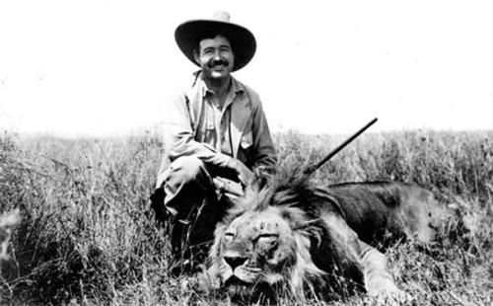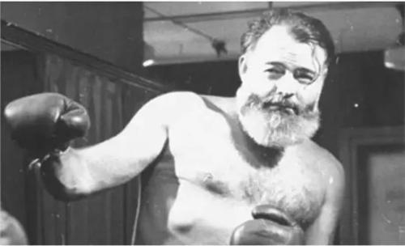 | 设计作者墙，悬挂能够表现海明威“硬汉”形象的照片，并设计“涂鸦”板块，请大家书写自己对海明威或“硬汉精神”的思考。
B．
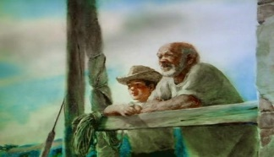  https://v.qq.com/x/page/a0369rx7btj.html? | 设计“温情角”，播放电影《老人与海》片段，让人们体会“小男孩”的关怀和崇拜对老人的支持作用。
C．以美国乡村音乐《乡村路带我回家》（https://v.qq.com/x/page/e0684e2ytb8.html?），为酒吧的主题音乐，让人们更好地感受“老人与海”这个发生在美国东海岸的故事。
D．在酒吧顶部正中央，悬挂巨大的“大马林鱼”标本模型，并配注标语“人可以被消灭，但不能被打败”。
4.下列选项对《老人与海》的相关内容，解说不准确的一项是（ ）
A．“小男孩”贯穿整本小说，老人在大海上孤身奋战时，“小男孩”也出现在了老人的心中。但他的主动离开，让老人很伤心。
B．老人梦中的“狮子”代表了有力量的年轻时代，老人渴望狮子给予自己继续坚持下去的力量，狮子是唤起老人力量的根源。
C．“大海”既是老人的朋友，也是老人的敌人。它时而呈现出安详、宁静、祥和、波澜不惊的状态；时而波涛汹涌，让人生畏。
D．海滩上那具巨大的、白色的马林鱼骨，是老人与马林鱼激烈追逐，与鲨鱼拼死相争的见证，既是失败的象征，也是胜利的象征。
5.下面是同学读完《老人与海》后，创作读后感的题目，根据原著不恰当的一项是（ ）
A．夸父式的悲剧英雄——浅谈圣地亚哥人物形象
B．慰藉的力量——浅谈《老人与海》中的小男孩
C．一物多义——《老人与海》中象征手法浅析
D．无情——浅谈《老人与海》中的老人、小男孩与大海

